САНКТ-ПЕТЕРБУРГСКИЙ НАЦИОНАЛЬНЫЙ ИССЛЕДОВАТЕЛЬСКИЙ УНИВЕРСИТЕТ ИТМО

Дисциплина: Фронт-энд разработка

Отчет

Лабораторная работа 3

Выполнил:

Власов Владислав

Группа
K3439

Проверил:
Добряков Д. И.

Санкт-Петербург
2026 г.
Задача
Мигрировать ранее разработанное приложение (в рамках ЛР1 и ЛР2) на фреймворк Vue.JS.
- Должен быть подключён роутер
- Должна быть реализована работа с внешним API (желательно посредством axios)
- Разумное деление на компоненты (продемонстрируйте понимание компонентного подхода)
- Использование composable для выделения повторяющеся функционала в отдельные файлы
Ход работы
Для лабораторной работы было настроено сущности взаимодействия с внешним API с помощью axios.
import axios from 'axios'

const authURL = 'http://localhost:3001/users/api/auth'
const usersURL = 'http://localhost:3001/users/api/users'
const skillsURL = 'http://localhost:3003/characters/api/skills'

const authInstance = axios.create({
baseURL: authURL
})
const userInstance = axios.create({
baseURL: usersURL
})
const skillsInstance = axios.create({
baseURL: skillsURL
})

export {
authInstance,
userInstance,
skillsInstance
}

import { authInstance, userInstance, skillsInstance } from "@/api/instances"
import AuthApi from "@/api/auth"
import UsersApi from "@/api/users"
import SkillsApi from "@/api/skills"

const authApi = new AuthApi(authInstance)
const usersApi = new UsersApi(userInstance)
const skillsApi = new SkillsApi(skillsInstance)

export {
authApi,
usersApi,
skillsApi
}
Также была настроена маршрутизация по сайту и элементы сайта разбиты на компоненты. Всего на сайте было реализовано 4 страницы и 9 компонентов.
А именно, страница персонажей, на которой расположена заглушка, реализованная сразу на странице, а не как компонент (хотя и могла бы быть им).

Рисунок 1 – страница персонажей.
На странице навыков (см. рисунок 2) расположено 3 компонента. Кнопка с названием навыка, карточка навыка и карточка с формой создания навыка.
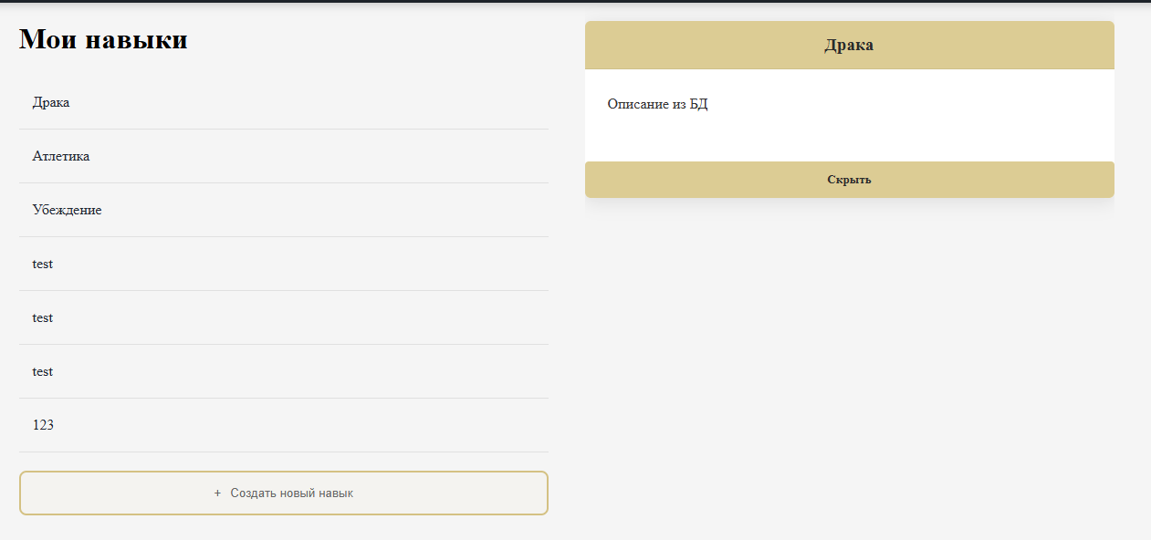
Рисунок 2 – страница навыка.
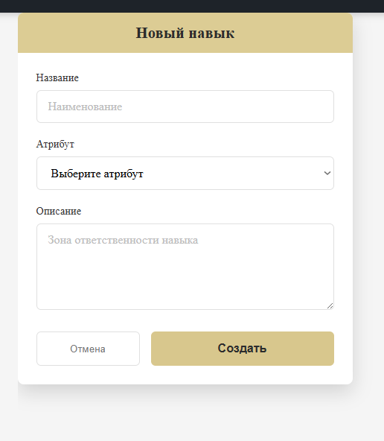
Рисунок 3 – карточка создания нового навыка.
На странице профиля также выделено 3 компонента. Карточка пользователя, доп. Информация и форма редактирования профиля.
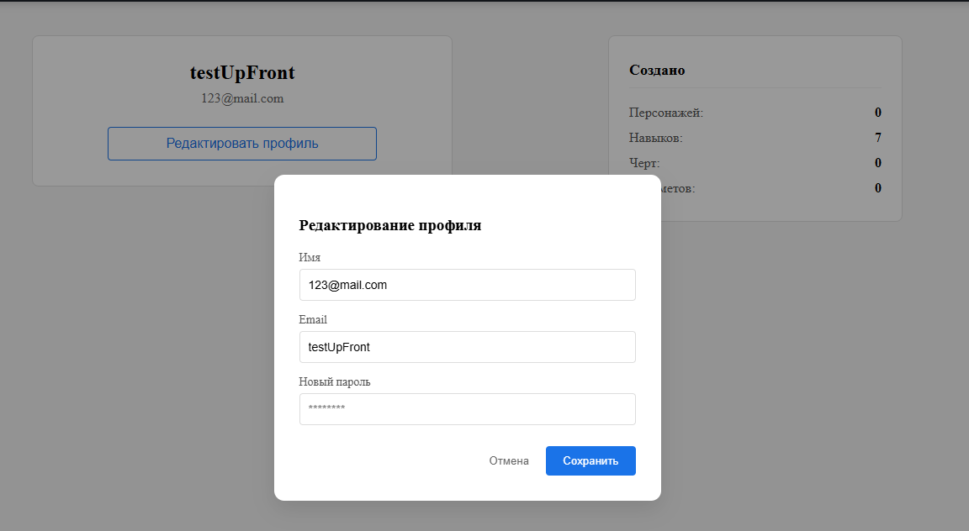
Рисунок 4 – страница профиля.
Наконец, на странице авторизации расположены ещё 2 компонента, которые сменяют друг друга – окна входа и регистрации.
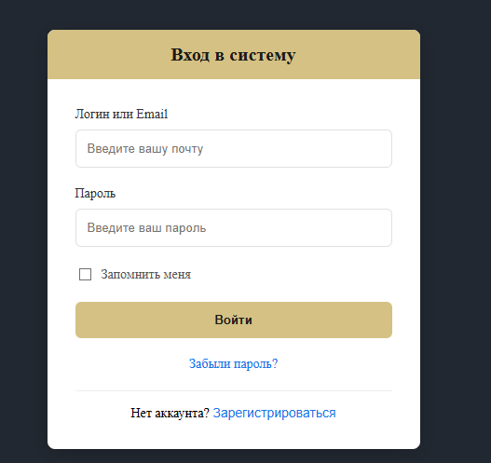
Рисунок 5 – окно входа.
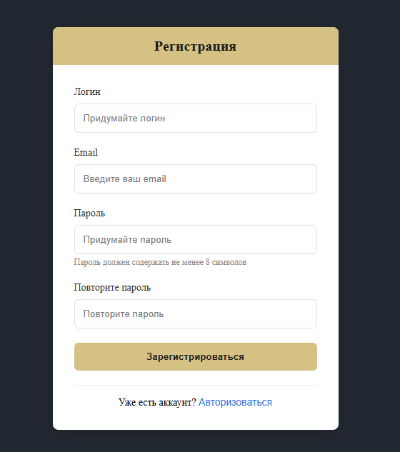
Рисунок 6 – окно регистрации.
Последний из 9-ти компонентов – кнопка в окне навигации, которое является частью Layout. Эта кнопка имеет 3 состояния, регулируемых классами css.

Рисунок 7 – кнопки навигации.
const buttonClasses = {
'nav-btn': true,
'nav-btn--disabled': props.isDisabled,
'nav-btn--action': props.isAction
};
</script>

<template>
<component
:is="isDisabled ? 'span' : 'RouterLink'"
:to="to"
:class="buttonClasses"
>
<span class="nav-btn__label">{{ label }}</span>
</component>
</template>
Также в проекте использованы composables. А именно для отчистки формы.
const useFormReset = () => {

const resetFields = (formData) => {

for (const property in formData) {
formData[property] = '';
}
console.log('Форма очищена:');
};

return { resetFields };
};

export default useFormReset;
Для переключения по страницам реализован роутер
import { createRouter, createWebHistory } from 'vue-router'

const router = createRouter({
history: createWebHistory(import.meta.env.BASE_URL),
routes: [
{
path: '/characters',
name: 'characters',
component: () => import('../views/CharacterPage.vue')
},
{
path: '/skills',
name: 'skills',
component: () => import('../views/SkillsPage.vue')
},
{
path: '/profile',
name: 'profile',
component: () => import('../views/ProfilePage.vue')
},
{
path: '/auth',
name: 'auth',
component: () => import('../views/AuthView.vue')
},
]
})

export default router
API с сайтом связано через pinia хранилище, настроенное на сохранение данных в localstore.
А для того, чтобы постоянно не загружать информацию о навыках, реализована проверка на наличие данных и их время жизни
state: () => ({
skills: [],
lastUpdated: null,
ttl: 15 * 60 * 1000
}),

actions: {

async getSkills(token) {

const now = Date.now()

if (this.skills.length > 0 && this.lastUpdated && (now - this.lastUpdated < this.ttl)) {
console.log('Навыки уже есть в сторе, пропускаем загрузку');
return;
}

Вывод
Сайт, написанный на чистом html + css + js был переписан на Vue и паттерн одностраничного приложения. Это гораздо удобнее с точки зрения организации кода.

